Soorten Computers:

**Welke van de volgende apparaten vallen onder het Internet of Things (IoT)?**

* Slimme thermostaten
* Wearable fitness trackers
* Slimme koelkast

**Wat is een kenmerk van servers?**

* Ze communiceren met andere computers of servers.

**Wat beschrijft Internet of Things het beste?**

* Het laat apparaten met elkaar communiceren.

**Wat is het doel van AI?**

* Menselijke prestaties nabootsen.

**Wat is de afkorting van IoT?**

* Internet of Things

**Wat is een voorbeeld van Narrow AI?**

* Gezichtsherkenning software

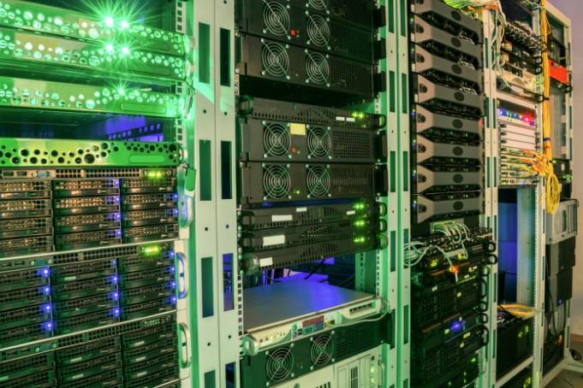**Wat is het type apparaat dat je in deze afbeelding ziet?**

* Server